NYHETER

SLU-professor kämpar vidare för gröna värden
21 OKTOBER 2019
Idag vet professor Patrik Grahn och hans forskarkollegor att natur, till skillnad från byggnader, har läkande effekt på stressade människors hjärnor. Men trots de uppmärksammade rönen upplever han att kunskapen inte fått fullt genomslag i praktiken.
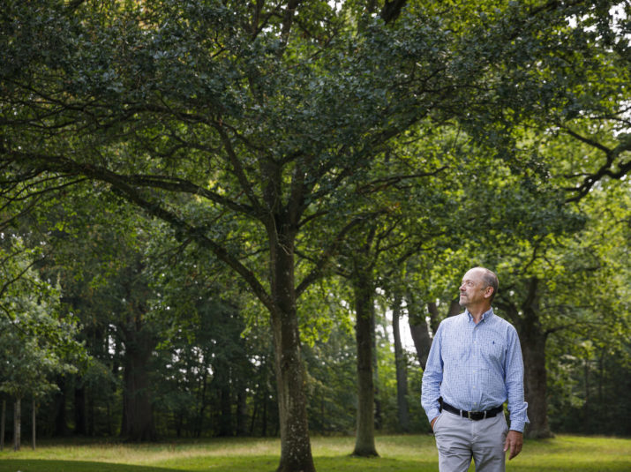
FOTO LARS JANSSON
Precis utanför dörren till Patrik Grahns kontor på Alnarp finns Sveriges största trädsamling i ett 40 hektar stort arboretum. ”Det är inte många som har det så bra som vi på sin arbetsplats”, konstaterar Patrik Grahn.
Det var tidigt 1980-tal när den då nyutexaminerade Patrik Grahn fick sin första praktik på stadsbyggnadskontoret i Lund. På kommunens agenda stod att förtäta bebyggelsen från 1940-, 50- och 60-talen. Och det var den rikliga grönskan som stod i fokus. Kunde man inte förtäta där?
– Jag råkade vara den enda landskapsarkitekten på avdelningen och fick i uppgift att utvärdera var man kunde förtäta. Men jag tyckte att det var svårt att föreslå någon grönyta som onödig, berättar Patrik Grahn.
Frågor som infann sig var vad som egentligen är minsta möjliga grönyta per person. Och vad invånarna använder stadens parker och grönområden till.
Patrik Grahn gick tillbaka till sitt gamla lärosäte, SLU i Alnarp, med sina frågor. Det ledde till ett anslag från Byggforskningsrådet och forskning på halvtid. Parkerna i nio svenska städer skulle undersökas.
– Vi ville veta varför parkerna var viktiga, hur många som besökte dem och vilka de var, varför folk besökte parkerna och vad de använde dem till, säger Patrik Grahn.
En del av studien gick ut på att placera ut dagböcker hos de organisationer och verksamheter som nyttjade parkerna. Där fick de under ett års tid fylla i vilka förväntningar de haft inför besöken i parken och vad som varit bra med besöken. I fördjupade intervjuer fick de sedan måla upp sin ideala park.
– Jag trodde att jag som arkitekt skulle få en massa uppslag om utformning. Men det som slog mig var att alla talade om hälsoeffekter. Det var något helt nytt, det var ingen som hade pratat om det förut och jag tänkte vad är det här? Jag fick nästan en existentiell kris, säger Patrik Grahn.
Det dagböckerna visade var till exempel att de gamla på sjukhus och äldreboenden blev gladare, fick bättre minne och inte behövde sina sömntabletter efter parkvistelsen. Förskolepedagogerna hade noterat att barnens motorik utvecklades, att de blev mer koncentrerade och att det förekom mindre mobbning.
– Jag tänkte: hur ska jag kunna rapportera om det här?, säger Patrik Grahn.
Han bestämde sig för att börja om från början. Och han började med förskolorna. Under ett års tid följde han och hans kollegor på SLU, en barnsjukgymnast och en miljöpsykolog barnen på en naturrik, stor och kuperad förskolegård och barnen på en mindre förskolegård utan naturlig grönska.
– Det visade sig att förskolepedagogerna i min första studie hade rätt. Barnen på den stora naturrika gården fick rejält mycket bättre motorik och deras koncentrationsförmåga var signifikant bättre, säger Patrik Grahn.
Studien följdes upp av fler, med ökat antal förskolor och barn. Resultaten blev desamma.
– Då hade jag övertygat mig själv och bestämde mig för att ägna min karriär åt detta, säger Patrik Grahn.
Forskningen på SLU och andra lärosäten runt om i världen har bland annat resulterat i de åtta huvudkomponenter som institutionen på SLU lär ut till sina studenter.
– Vi lär ut evidensbaserad design. Många studsar till på begreppet och tror att det är en färdig lösning som går att applicera överallt men så är det inte alls. Den förändras från plats till plats, säger Patrik Grahn.
Han visar en matris över de åtta komponenterna, upplevelsevärdena* som behöver finnas för att en park eller grönyta ska uppnå hög kvalitet och därmed ge besökaren de positiva hälsoeffekter som det finns potential för. Matrisen visar komplexiteten, att värden kan gå förlorade eller försvinna om ett annat tar för mycket plats eller tvärtom.

*Åtta upplevelsevärden för hälsofrämjande parker, gårdar och grönområden:
- artrikedom
- upplevd rymd
- rofylldhet
- vildhet
- trygg plats att uppehålla sig på
- öppen yta
- sociala platser där man ser och träffar andra
- kulturell prägel, en blandning av stad och natur
– Vår forskning visar att ju fler av de åtta komponenterna som finns nära där man bor, desto oftare går man ut och desto längre stannar man ute. Och desto bättre mår man, säger Patrik Grahn.
Här spelar också den ofta omdiskuterade storleken på parken eller förskolegården en roll. Patrik Grahn tar upp de studier som visar att fyra av upplevelsevärdena i städers grönområden är knutna till de större parkerna och naturområdena, och därmed är känsliga för förtätning. SLU har även kommit fram till att tumregeln för förskolegårdar är minst 3 000 kvadratmeter, oavsett utformning.
– Det finns en kritisk gräns för när vissa upplevelsevärden inte går att uppfylla och kvaliteten och hälsoeffekterna därmed går förlorade. Storleken i sig är en kvalitet, konstaterar Patrik Grahn.
Patrik Grahn och Alnarp har också blivit kända för sin terapiträdgård. Idén fick Patrik Grahn under en studieresa i USA där han besökte miljöer där man jobbade med trädgårdsterapeutiska aktiviteter.
– Jag blev grymt besviken eftersom man bara arbetade med krukor och plantering, det fanns ingen designad miljö. Jag bestämde mig för att om jag får chansen ska jag bygga upp en trädgård där vi kan testa alla hypoteser om vilka miljöer som fungerar bäst som rehabilitering, säger Patrik Grahn.
I december 1999 fick han anslag och våren 2002 stod den ett och ett halvt hektar stora trädgården klar med många olika små gröna rum, en stor öppen äng med träd, dammar och bäckar samt en köksträdgård.
– Just då hade en epidemi av utmattning, på engelska kallat mental fatigue, slagit till i Sverige. Till oss remitterade försäkringskassan dem som de inte visste vad de skulle göra med, säger Patrik Grahn.
Rehabträdgården på Alnarp har sedan dess tagit emot både strokepatienter och utmattade 40-åringar såväl som människor som lider av krigstrauman.
– Vi ser att preferenserna är förvånansvärt lika. Den savannliknande miljön med öppna ytor och enstaka träd uppskattas av alla men absolut favorit för stressade är rummen där man kan krypa in och ser ut utan att synas. De platserna är väldigt efterfrågade, dit går besökarna direkt när de klivit av bussen, säger Patrik Grahn.
Till en början, i det skede när patienterna kommer till trädgården och, som Patrik Grahn säger, ”bara kraschar”, är det alltså den arkitektoniska dispositionen av miljön som är avgörande. Först senare kommer de sociala och kulturella aspekterna, att få stöd av andra människor och utföra aktiviteter, som att anlägga en köksträdgård.
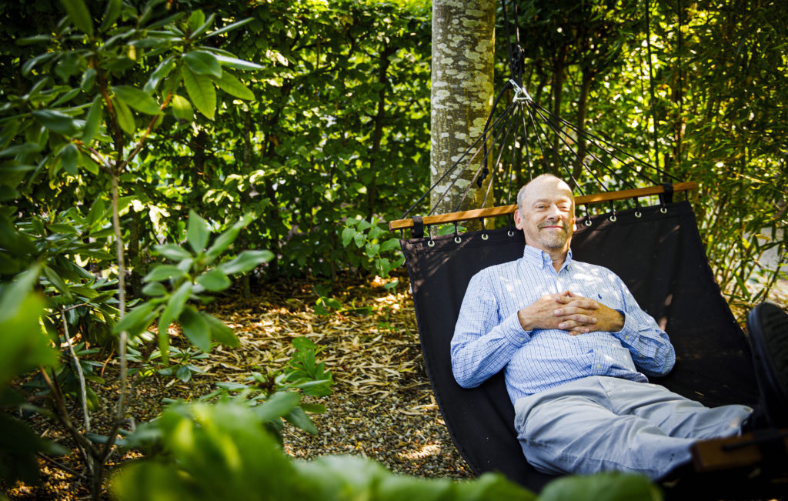
Patrik Grahn i ett av de mest uppskattade gröna rummen i Alnarps rehabiliteringsträdgård. Foto: Lars Jansson
– I designen jobbar vi med att hela kroppen och alla sinnen ska vara med i upplevelsen. Vi har samarbetat med sjukgymnaster och designar miljöerna så att de ”lurar” deltagarna att utföra vissa rörelser, säger Patrik Grahn.
Inom forskningen är man på det klara med att de påvisat goda hälsoeffekterna av trädgårdar, parker och grönområden också har att göra med fysisk aktivitet och exponering för solljus. Men det är bevisat att den naturliga grönskan i sig är avgörande. I hela världen reagerar människor mer positivt vid anblicken av natur än vid anblicken av byggnader. Det här beror på att viss typ av natur låter hjärnans riktade uppmärksamhet, det vill säga den som sorterar, prioriterar, planerar och genomför, få vila. Hjärnan går från det så kallade sympatiska tillståndet med kortisolpåslag till det parasympatiska för vila och intag av föda.
– Om kortisolpåslaget pågår hela dygnet kommer man inte ner i det parasympatiska tillståndet. I sådana situationer ser vi att viss natur säger åt hjärnan att ”faran är över”. Tyvärr är det inte byggnader som ger hjärnan den informationen, säger Patrik Grahn.
Han konstaterar att teorierna om naturens läkande effekt på den stressade hjärnan och grönområdenas positiva hälsoeffekter har beforskats i över 30 år nu och att det inte finns något som kullkastar dem.
I början trodde jag också att det bara var tro, men idag är det inte så. Snarare kommer hela tiden nya studier som stärker sambanden.
– I början trodde jag också att det bara var tro, men idag är det inte så. Snarare kommer hela tiden nya studier som stärker sambanden, säger Patrik Grahn.
Även Boverket konstaterar att de positiva effekterna som sedan länge varit kända, på senare tid också blivit vetenskapligt belagda. I sin handledning till Plan- och bygglagen listar Boverket fyra sanningar om vad vistelse i gröna miljöer bidrar till. Det handlar om att blodtrycket sjunker, pulsen går ner och halterna av stresshormon minskar. Korttidsminnet stärks och demens motverkas.
Boverket konstaterar också att vistelse i gröna miljöer stimulerar till fysisk aktivitet som motverkar övervikt, hjärt- och kärlsjukdomar, diabetes typ 2, psykisk ohälsa samt vissa former av cancer. Och så punkten om att de gröna miljöerna stimulerar barns lek och hälsa.
Patrik Grahn ser också ett visst genomslag för kunskapen i praktiken. Han säger att det idag inte är konstigt att propagera för en hälsoträdgård vid ett sjukhus och att det numera finns hälsoträdgårdar i varje landsting. Han konstaterar också att landskapsarkitekternas upprop år 2015, om allt för torftiga utomhusmiljöer för barn i den täta staden, blev ett genombrott i opinionen och att fler insett att det inte duger med små gummibelagda utsläppsgårdar eller förskolegårdar på tak. Han menar också att intresset för de gröna miljöerna ökat bland byggherrar och fastighetsägare eftersom det finns ekonomiska intressen i att erbjuda hälsofrämjande miljöer, inte minst vid arbetsplatser.
Men trots ljuspunkterna och de numera vedertagna sanningarna om grönskans betydelse för hälsan, känner Patrik Grahn att inom stadsbyggandet, alltså precis där han började sin bana som praktikant i Lund, jobbar han och hans kollegor fortfarande i uppförsbacke.
– För lärare och förskollärare och många inom vården är det vi säger självklarheter. Så vi har branschfolk med oss, inte minst inom psykiatrin. Men inom stadsbyggnad har vi inte alls kommit fram. Där har förtätningsivrarna fått tolkningsföreträde. Visst kan man i vissa fall förbättra stadsmiljön om man förtätar men man kan också ödelägga viktiga värden. Det är viktigt att förstå vad ingreppen leder till. Det finns fortfarande politiker och arkitekter som tror att man får en bättre stad om man bygger tätt, att det bara är en stenstad som är en riktig stad, säger Patrik Grahn.
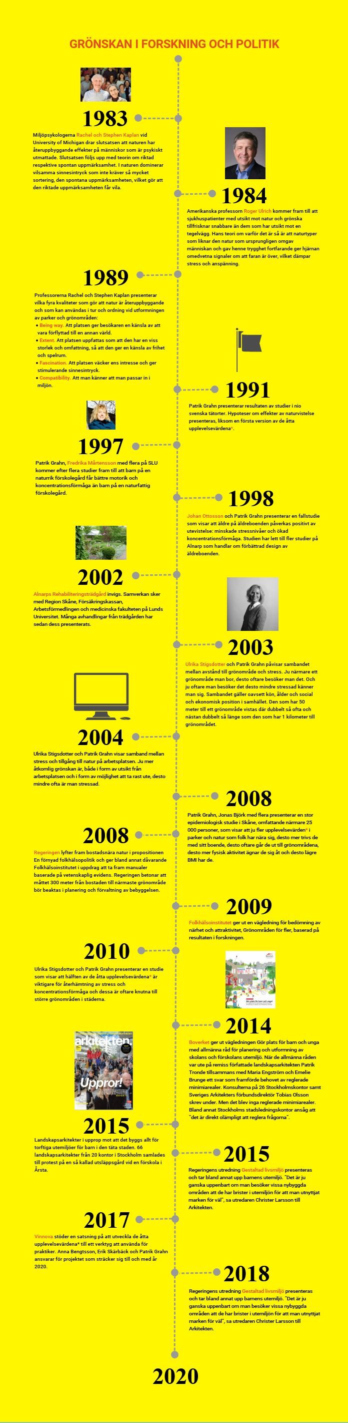

Annika Jensfelt

